

靈鷲山福城啟動蔬食宴 體驗靈性與味覺同步覺醒

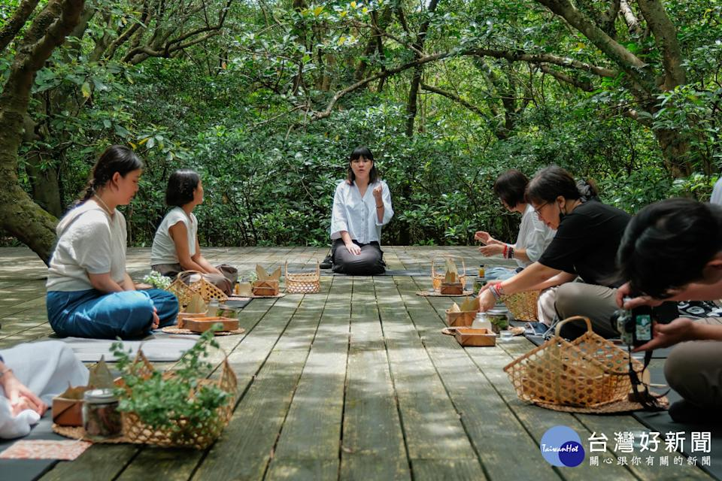

靈鷲山福城今（12）日啟動「有FU生活節」之「有FU食光」蔬食宴，推出隱藏版山林秘境餐桌限量五行料理，首場選在靈鷲山無生道場森林禪堂登場，人們走入山林深處，體驗靈性與味覺同步覺醒，在空山鳥囀間、松風微拂下的午宴，風味、質地、氣味都蘊藏大地的祝福，森林禪堂也飄出幸福香氣。

森林禪堂位於靈鷲山綠意盎然的山林深處，是一片原始林區，目前雖沒有「禪堂」具像的建築物，卻是最貼近自然本質的所在，靈鷲山以「慈悲與禪」立宗風，開山住持心道法師一手創建的無生道場，讓植被自行修復，森林禪堂才有今日豐富且原始的森林樣貌。在這場只為「好好吃、好好感受」的飲食體驗裡，第一次舉辦蔬食饗宴獻給感官與土地，讓人們打開感官，與山共處、與森林共呼吸，不只是味蕾的享受，更體驗大地、心靈與自己重新連結的旅程。

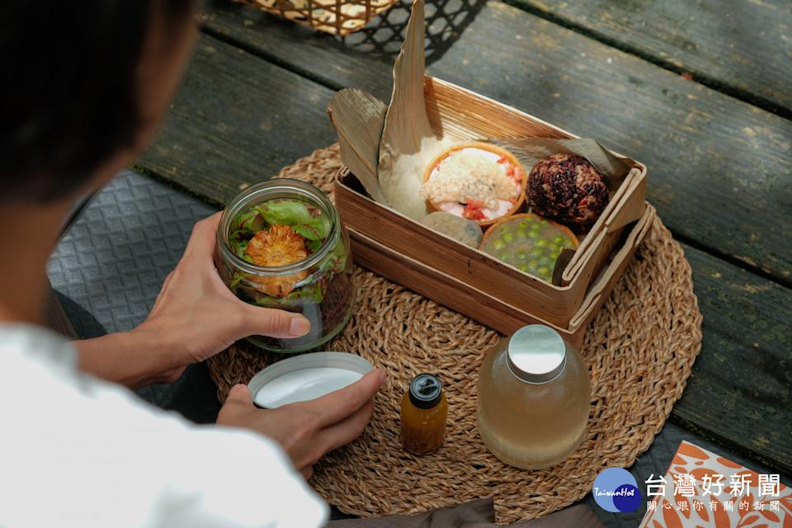

7月12日起連續多個週末假日午間限量登場，在森林中用餐是什麼感覺？參與者說，放下手機，離開城市喧囂，轉入最簡單的感知，專注品嚐每一道與五行共舞的創意料理，真的很享受。路程中穿越幽靜林徑，陽光從樹梢間灑落，綠意與光影交織流動，桌上擺放著以野花與葉片妝點的料理，空氣中飄著淡淡草本與果香，體驗自然裡大地五味交會，也找回對味道的敬重。

曾經到過森林禪堂的簡小姐說，以為到禪堂只能禪修和功法，在臉書看到每道食物都很美味，覺得禪堂和食物的結合很奇妙，且有加乘效果，能在森林禪堂裡靜下來感受大自然，感覺很特別，這場盛宴也讓人明白，「吃」可以是尊重土地、感謝食物的修行方式，每道菜都是自然的故事，每次咀嚼都是對萬物的感恩。

活動特別邀請餐廳主廚Jimmy Food Place－林擠米，他以料理顧問、菜單規劃、外燴主廚、戶外飲食體驗等身份活躍於台灣各地，以「野廚」風格聞名，擅長就地取材，在自然環境中進行烹飪，並倡導回歸本源的飲食文化。「我把自己放到環境裡，與在地住民身在同個位置，才能真正理解他們在想什麼、為何用這個方式料理，使用這樣食材才有意義。」林擠米主廚說。

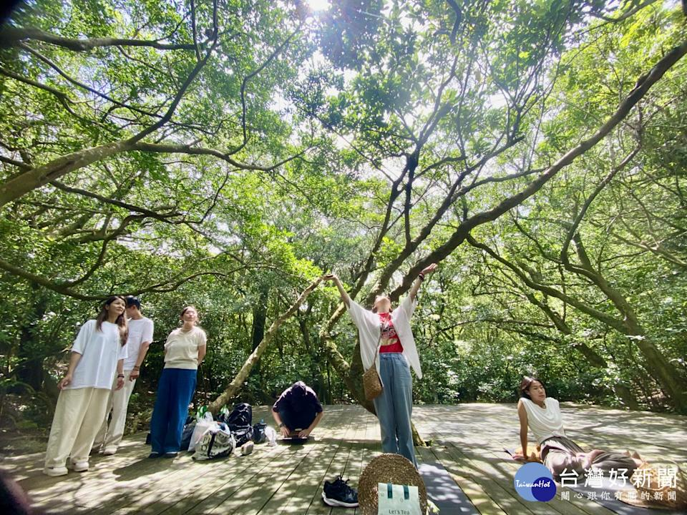

這次融合「野廚」與「禪意」風格，設計五行創意蔬食，呈現金、木、水、火、土的氣息，以手作與自然為本，層次豐富又與自然共振。6道食材象徵六度波羅蜜，將福氣融入一餐一念，每道料理呼應自然流轉的節奏，以指尖品嚐塔點、玻璃瓶裝沙拉的呈現方式，都很貼近土地的質樸與純粹。

從「金・風野氣息沙拉」的草本力量、象徵「木」的青豆塔解鬱又開胃、「水・桂花糯米糰子」富含滋養、「火・野莓果仁塔」甜而不膩、「土・地衣飯糰」的厚實，搭配微氣泡的「發酵薑汁香草汽水」，身心頓時如沐山風，一口一口吃進自然，吃出幸福。

靈鷲山是一座靈性即生態、依循自然共生建造的道場，有原始的森林風貌，能感受佛法與自然的交響，希望更多人放下複雜，一起走進靈鷲山，讓味蕾找回純粹，好好感受身心靈的療癒饗宴，報名連結：https://forms.gle/Sqi4LWRGgpHJatt1A

https://tw.news.yahoo.com/%E9%9D%88%E9%B7%B2%E5%B1%B1%E7%A6%8F%E5%9F%8E%E5%95%9F%E5%8B%95%E8%94%AC%E9%A3%9F%E5%AE%B4-%E9%AB%94%E9%A9%97%E9%9D%88%E6%80%A7%E8%88%87%E5%91%B3%E8%A6%BA%E5%90%8C%E6%AD%A5%E8%A6%BA%E9%86%92-093400224.html

